Керівнику Всеукраїнського
проекту «Школа миру»
Поповичу Володимиру Васильовичу,
генерал-майору запасу,
Голові Асоціації миротворців України
від директора школи № 158
Назарової Ольги Володимирівни
Адреса школи: вул. Леся Сердюка, 46,
м. Харків, 61184

Звіт щодо проведення заходу
Назва заходу Міжнародний день обійм
Дата проведення 21.01.2020
Короткий опис заходу та його результати 21 січня учні школи відзначали Міжнародний день обі́ймів! Дітям розповіли, що за своєрідним «повір'ям», під час дружніх обіймів люди обмінюються душевним теплом та існують і «наукові» обґрунтування корисності обіймів: доброзичливі дотики підвищують імунітет, стимулюють центральну нервову систему, підвищують у крові рівень гемоглобіну, а також іншого гормону — окситоцину, що викликає доброзичливе ставлення до інших людей. Під час перерв у фойє школи лунала музика про дружбу, а хлопці та дівчата обіймали один одного без жодного інтимного натяку та отримували своє «щастя» безоплатно.
Кількість учасників (учнів, учителів, батьків) 317
Вік учасників заходу 10-17
Представники громадських організації, ЗМІ (якщо є)
Фотографії
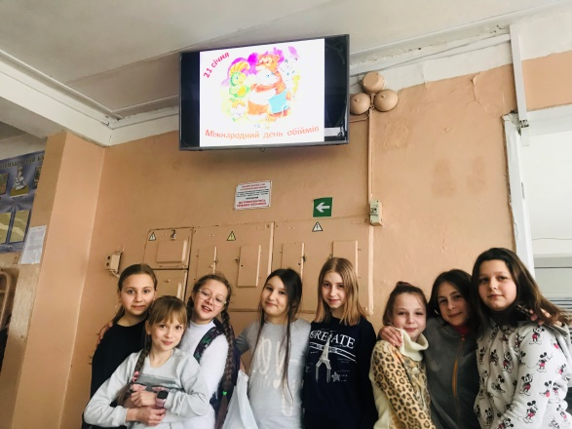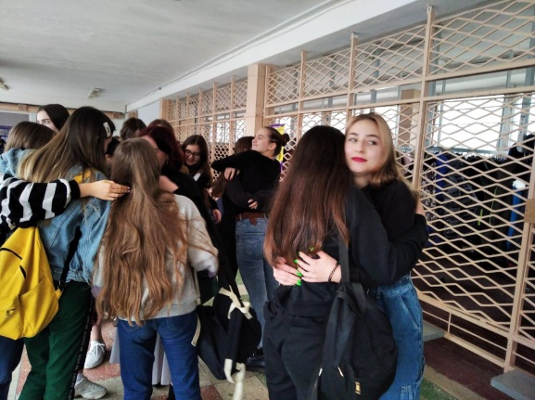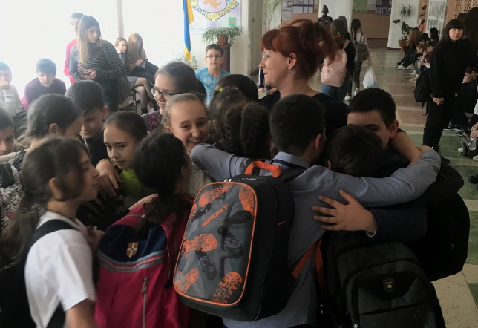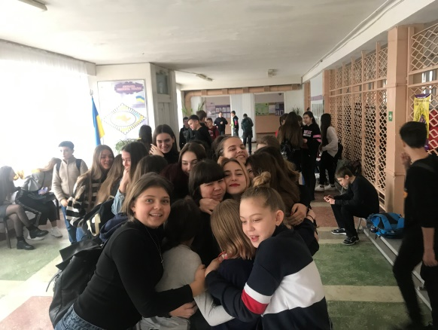
Відповідальний за реалізацію
проекту у школі Козакова Марина Ігорівна, тел.(066)5800406
Директор школи Назарова Ольга Володимирівна
тел. (057) 7251389, E – mail: sch_158@ukr.net
Керівнику Всеукраїнського
проекту «Школа миру»
Поповичу Володимиру Васильовичу,
генерал-майору запасу,
Голові Асоціації миротворців України
від директора школи № 158
Назарової Ольги Володимирівни
Адреса школи: вул. Леся Сердюка, 46,
м. Харків, 61184

Звіт щодо проведення заходу

Назва заходу Заходи до Дня соборності та свободи України
Дата проведення 22.01.2020
Короткий опис заходу та його результати 22 сiчня Украiна вiдмiчає важливе для держави свято-День Соборностi. 101 рiк минув з того дня, коли в Києвi на Софiiвськiй площi було проголошено Акт Злуки. Сьогоднi учнi школи підготували урочисту лiнiйку "Украiна-єдина i неповторна" під час якої пригадали хронологiю тих подiй, мали змогу дiзнатися про важливi дати в iсторii Украiни. З самого ранку у фойе школи звучали пiснi про Украiну, на кожнiй перервi демонструвалися вiдеоролики, присвяченi знаменнiй датi. У класних колективах були проведені інформаційні хвилики.
Кількість учасників (учнів, учителів, батьків) 752
Вік учасників заходу 6-17
Представники громадських організації, ЗМІ (якщо є)
Фотографії
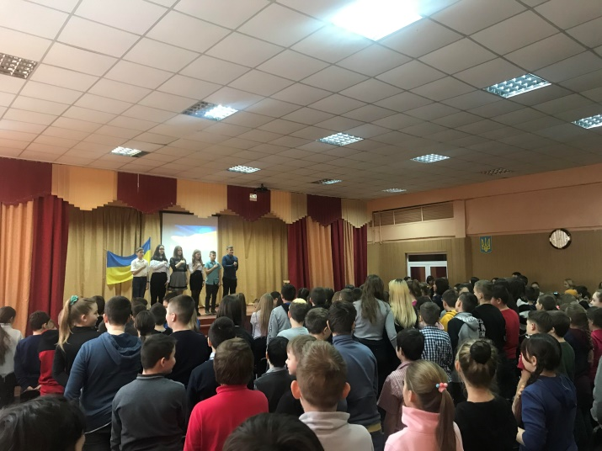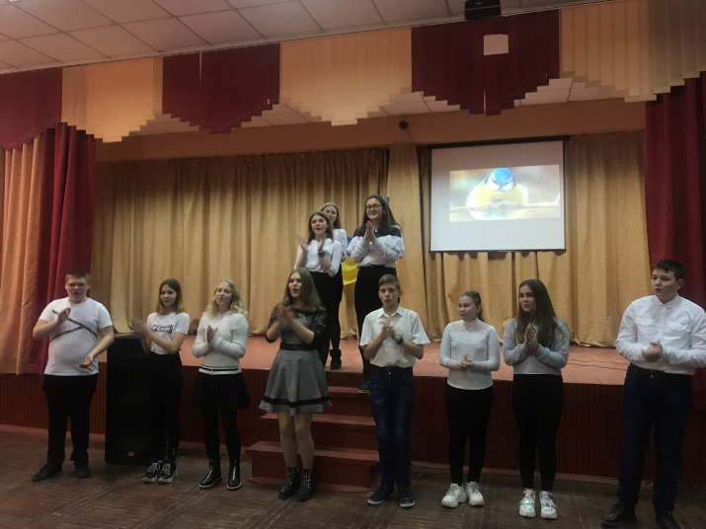

Відповідальний за реалізацію
проекту у школі Козакова Марина Ігорівна, тел.(066)5800406

Директор школи Назарова Ольга Володимирівна
тел. (057) 7251389, E – mail: sch_158@ukr.net
Керівнику Всеукраїнського
проекту «Школа миру»
Поповичу Володимиру Васильовичу,
генерал-майору запасу,
Голові Асоціації миротворців України
від директора школи № 158
Назарової Ольги Володимирівни
Адреса школи: вул. Леся Сердюка, 46,
м. Харків, 61184

Звіт щодо проведення заходу

Назва заходу Міжнародний день освіти
Дата проведення 24.01.2020
Короткий опис заходу та його результати У школі було проведено інформаційні хвилинки під час лінійок для учнів 5-7 та 8-11 класів. Дітям розповіли про те, що 24 січня 2020 року світова спільнота вдруге відзначатиме Міжнародний день освіти, віддавши належне силі знань і його центральній ролі в забезпеченні добробуту людей і планети. Цього року святкування присвячене комплексному характеру освіти, а також тим численним способам, за допомогою яких навчання сприяє розширенню можливостей людей, збереженню планети, досягненню загального процвітання і зміцненню світу. Було переглянуто анімаційний відеоролик ЮНЕСКО, в якому було пояснено 10 здач в області сталого розвитку « 4 якісна освіта».
Кількість учасників (учнів, учителів, батьків) 405
Вік учасників заходу 10-17
Представники громадських організації, ЗМІ (якщо є)
Фотографії
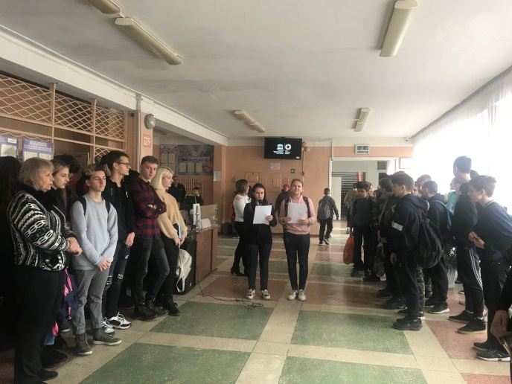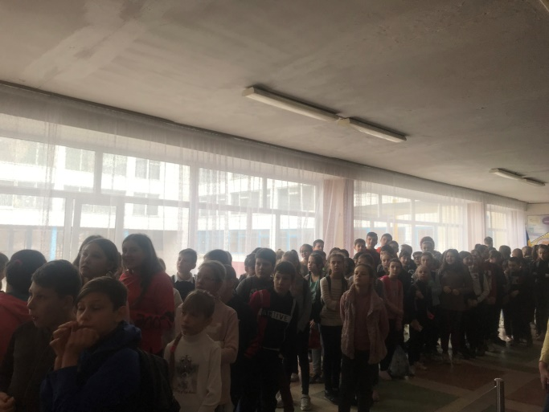

Відповідальний за реалізацію
проекту у школі Козакова Марина Ігорівна, тел.(066)5800406
Директор школи Назарова Ольга Володимирівна
тел. (057) 7251389, E – mail: sch_158@ukr.net
Керівнику Всеукраїнського
проекту «Школа миру»
Поповичу Володимиру Васильовичу,
генерал-майору запасу,
Голові Асоціації миротворців України
від директора школи № 158
Назарової Ольги Володимирівни
Адреса школи: вул. Леся Сердюка, 46,
м. Харків, 61184

Звіт щодо проведення заходу
Назва заходу Заходи щодо відзначення Днів пам'яті жертв Холокоста та героїв Крут
Дата проведення 27-29.01.2020
Короткий опис заходу та його результати 22 сiчня Украiна вiдмiчає важливе для держави свято-День Соборностi. 101 рiк минув з того дня, коли в Киiвi на Софiiвськiй площi було проголошено Акт Злуки. Сьогоднi учнi школи пригадали хронологiю тих подiй, мали змогу дiзнатися про важливi дати в iсторii Украiни. З самого ранку у фойе школи звучали пiснi про Украiну, на кожнiй перервi демонструвалися вiдеоролики, присвяченi знаменнiй датi. Учнi 8-В класу пiдготували урочисту лiнiйку "Украiна-єдина i неповторна". У класних колективах пройшли інформаційні хвилинки, присвячені Дню пам’яті жертв Холокоста та героїв Крут.
Кількість учасників (учнів, учителів, батьків 294
Вік учасників заходу 10-18
Представники громадських організації, ЗМІ (якщо є)
Фотографії
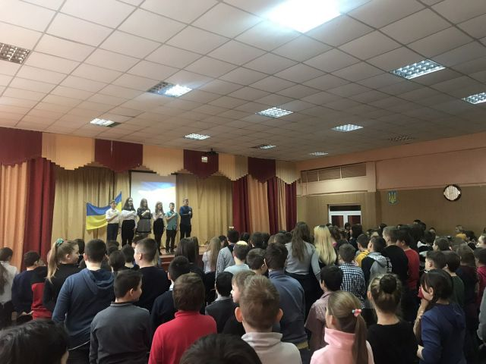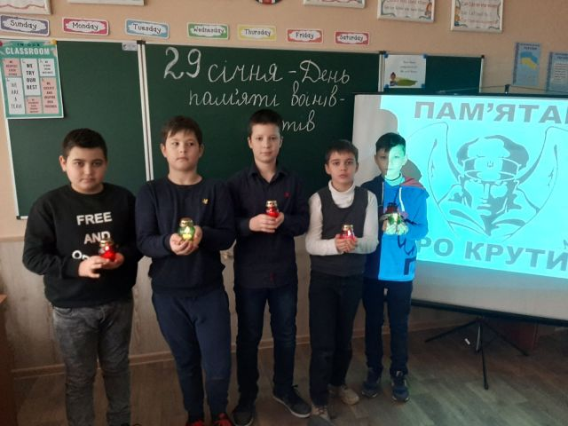

Відповідальний за реалізацію
проекту у школі Козакова Марина Ігорівна, тел.(066)5800406
Директор школи Назарова Ольга Володимирівна
тел. (057) 7251389, E – mail: sch_158@ukr.net
Керівнику Всеукраїнського
проекту «Школа миру»
Поповичу Володимиру Васильовичу,
генерал-майору запасу,
Голові Асоціації миротворців України
від директора школи № 158
Назарової Ольги Володимирівни
Адреса школи: вул. Леся Сердюка, 46,
м. Харків, 61184

Звіт щодо проведення заходу

Назва заходу Всесвітній день без мобільних телефонів
Дата проведення 06.02.2020
Короткий опис заходу та його результати Прихильність до телефону ми спостерігаємо в повсякденних ситуаціях - ми телефон використовуємо в ліжку, під час їжі, перегляду телевізора або фільмів, але також і під час розмови віч-на-віч з друзями, близькими або співробітниками на роботі. Ми замінили віртульністю своє цікаве та різноманітне реальне життя... А ви готові сьогодні провести день без телефону?
6 лютого відзначають Всесвітній день без мобільного телефону. І ми також спробували! Учні старшої школи підготували локації у коридорах, де для усіх бажаючих на перервах проводилися різноманітні розважальні програми : діти грали, бавилися, вивчали сучасні танці, співали і найголовніше - відчули справжнє життя! У фойе школи на перервах діти мали змогу переглянути відеоролик «Реальність проти віртуальності», який відзняли представники учнівського самоврядування для участі в районному конкурсі «Ми - разом!».
Кількість учасників (учнів, учителів, батьків) 597
Вік учасників заходу 6-18
Представники громадських організації, ЗМІ (якщо є)
Фотографії
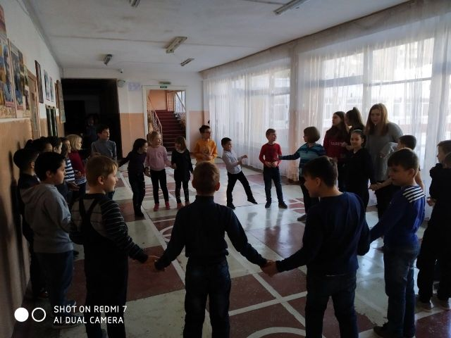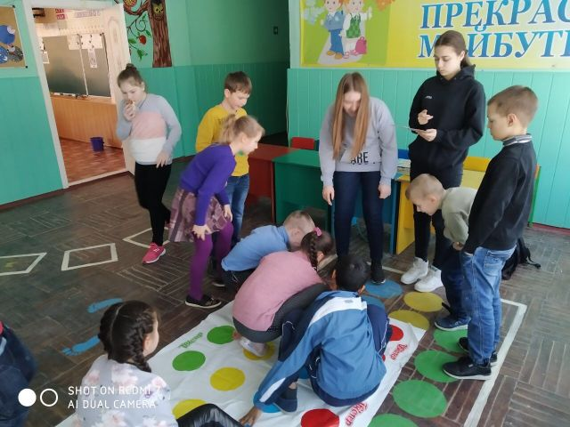

Відповідальний за реалізацію
проекту у школі Козакова Марина Ігорівна, тел.(066)5800406
Директор школи Назарова Ольга Володимирівна
тел. (057) 7251389, E – mail: sch_158@ukr.net
Керівнику Всеукраїнського
проекту «Школа миру»
Поповичу Володимиру Васильовичу,
генерал-майору запасу,
Голові Асоціації миротворців України
від директора школи № 158
Назарової Ольги Володимирівни
Адреса школи: вул. Леся Сердюка, 46,
м. Харків, 61184

Звіт щодо проведення заходу
Назва заходу Конкурс плакатів «Во имя мира, жизни и любви»
Дата проведення ІІ тиждень лютого
Короткий опис заходу та його результати Участь у щорічній виставці дитячих творчих робіт за темою «Мій біль – Афганістан», присвяченій вшануванню учасників бойових дій на території інших держав. Учні 8-х класів відвідали виставку, яка проходила у Комунальному закладі «Харківський обласний Палац дитячої та юнацької творчості», де знайшли роботи учениці нашої школи. Учні 5-7-х класів брали участь у шкільній виставці «Во имя мира, жизни и любви». Діти у своїх малюнках щиро закликали до миру, протиставляючи похмурим фарбам вибухів образи мирного неба і безтурботним природи. Прикладом для наслідування є мужні українські солдати, здатні захистити Батьківщину від ворога.
Кількість учасників (учнів, учителів, батьків 147
Вік учасників заходу 10-12
Представники громадських організації, ЗМІ (якщо є)
Фотографії
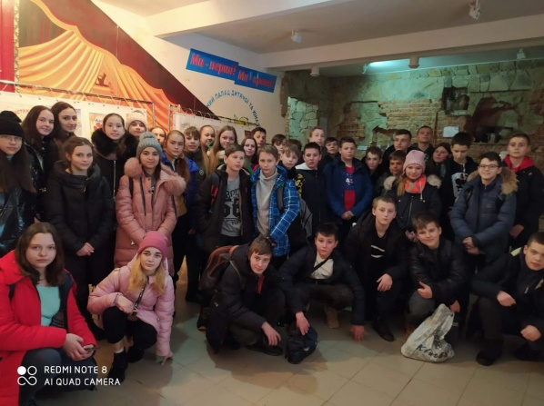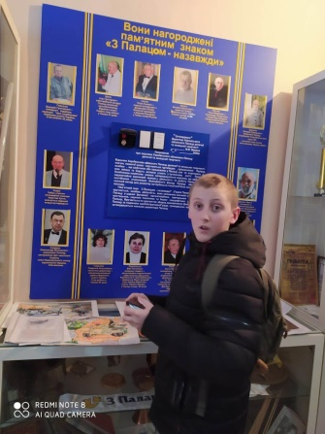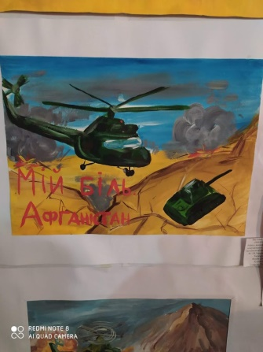
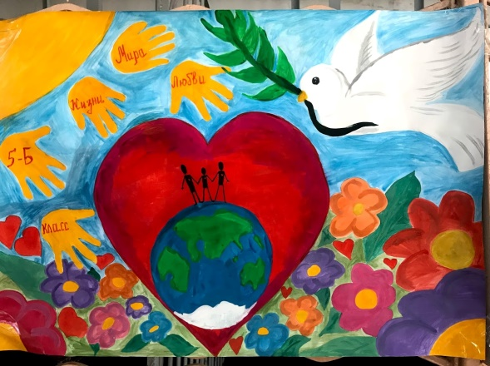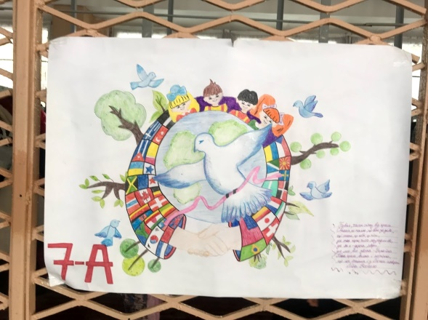
Відповідальний за реалізацію
проекту у школі Козакова Марина Ігорівна, тел.(066)5800406
Директор школи Назарова Ольга Володимирівна
тел. (057) 7251389, E – mail: sch_158@ukr.net
Керівнику Всеукраїнського
проекту «Школа миру»
Поповичу Володимиру Васильовичу,
генерал-майору запасу,
Голові Асоціації миротворців України
від директора школи № 158
Назарової Ольги Володимирівни
Адреса школи: вул. Леся Сердюка, 46,
м. Харків, 61184

Звіт щодо проведення заходу

Назва заходу Міжнародний день дарування книг
Дата проведення 14.02.2020
Короткий опис заходу та його результати 14 лютого відзначається Міжнародний день дарування книг. Книги розвивають пам'ять, мислення та інші когнітивні процеси; художнє сприйняття і естетичний смак; емоційно-вольову сферу; діти вчаться співпереживати героям книг, оцінювати їх вчинки, аналізувати дії, простежувати причинно-наслідкові зв'язки між подіями. Учні школи взяли активну участь у загальношкільній акції «Подаруй книгу бібліотеці». На зібрані кошти були придбані цікаві та корисні книжки, які були передані до бібліотеки-філії №50 ЦБС Київського району міста Харкова. Бібліотекар - Наталія Миколаївна у знак подяки провела з дітьми цікаву вікторину. Учні молодшої школи передали свої книжки шкільній бібліотеці.
Кількість учасників (учнів, учителів, батьків) 712
Вік учасників заходу 6-18
Представники громадських організації, ЗМІ (якщо є)
Фотографії
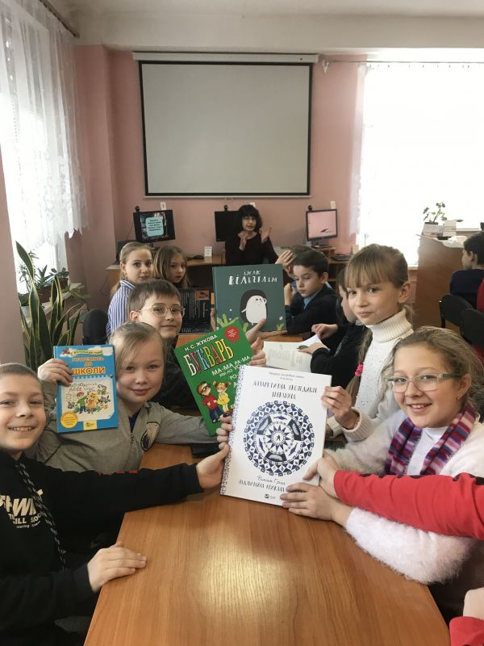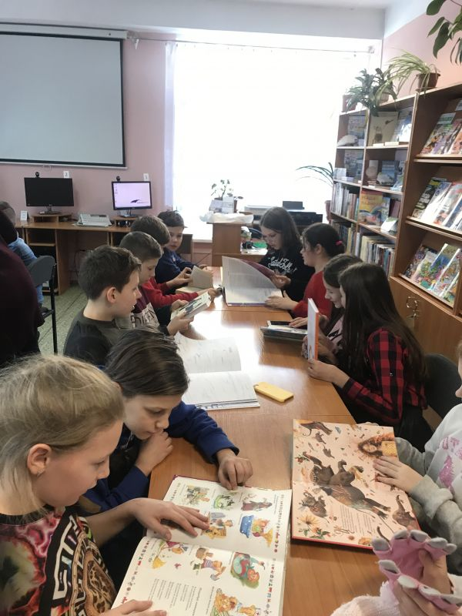

Відповідальний за реалізацію
проекту у школі Козакова Марина Ігорівна, тел.(066)5800406
Директор школи Назарова Ольга Володимирівна
тел. (057) 7251389, E – mail: sch_158@ukr.net
Керівнику Всеукраїнського
проекту «Школа миру»
Поповичу Володимиру Васильовичу,
генерал-майору запасу,
Голові Асоціації миротворців України
від директора школи № 158
Назарової Ольги Володимирівни
Адреса школи: вул. Леся Сердюка, 46,
м. Харків, 61184

Звіт щодо проведення заходу
Назва заходу День пам’яті Героїв Небесної Сотні
Дата проведення 20.02.2020
Короткий опис заходу та його результати учнями старшої школи було проведено інформаційну хвилинку під час лінійки для учнів 8-11 класів та виховний захід для учнів 5-7 класів з метою вшанування пам'яті героїв Небесної сотні, прищеплення любові до Батьківщини, виховання патріотичної свідомості, розвитку бажання стати гідними громадянами України. Під час перерв транслювалися відеоролики.
Кількість учасників (учнів, учителів, батьків 432
Вік учасників заходу 10-18
Представники громадських організації, ЗМІ (якщо є)
Фотографії
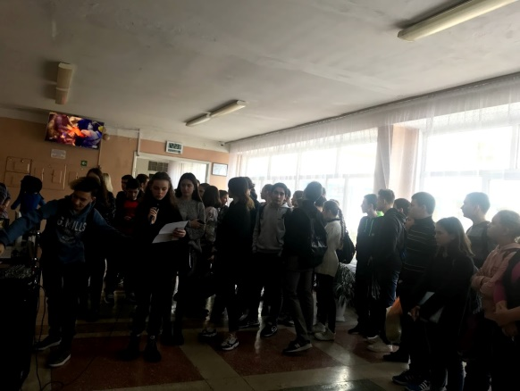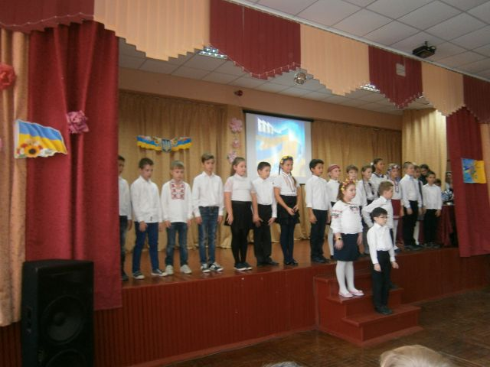

Відповідальний за реалізацію
проекту у школі Козакова Марина Ігорівна, тел.(066)5800406
Директор школи Назарова Ольга Володимирівна
тел. (057) 7251389, E – mail: sch_158@ukr.net
Керівнику Всеукраїнського
проекту «Школа миру»
Поповичу Володимиру Васильовичу,
генерал-майору запасу,
Голові Асоціації миротворців України
від директора школи № 158
Назарової Ольги Володимирівни
Адреса школи: вул. Леся Сердюка, 46,
м. Харків, 61184

Звіт щодо проведення заходу

Назва заходу Всесвітній день соціальної справедливості
Дата проведення 20.02.2020
Короткий опис заходу та його результати 20 лютого вiдзначають Всесвiтнiй день соцiальноi справедливостi. Учнi 7-A класу разом з класним керівником – соціальним педагогом розповiдали учням 3-А класу, що таке справедливiсть. Iнформацiйна виховна година прийшлася по душi i найменшим участникам заходу, так i доросли учням, якi його проводили.
Кількість учасників (учнів, учителів, батьків) 38
Вік учасників заходу 8-12
Представники громадських організації, ЗМІ (якщо є)
Фотографії
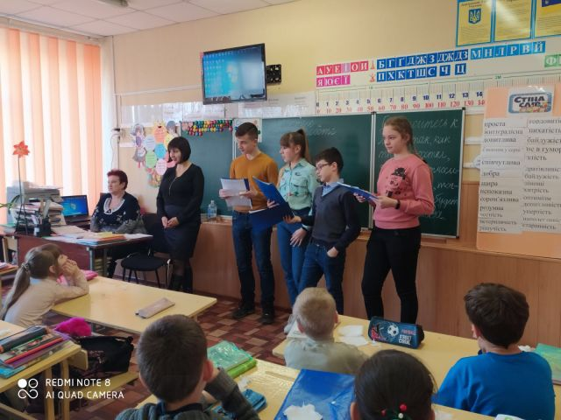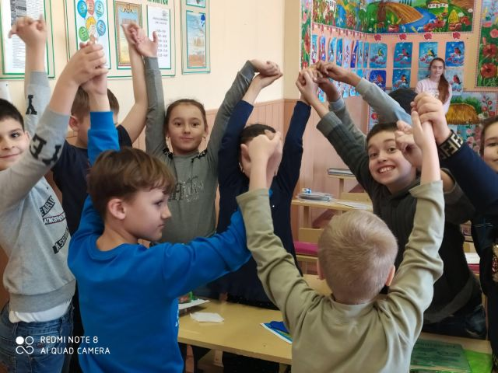

Відповідальний за реалізацію
проекту у школі Козакова Марина Ігорівна, тел.(066)5800406
Директор школи Назарова Ольга Володимирівна
тел. (057) 7251389, E – mail: sch_158@ukr.net
Керівнику Всеукраїнського
проекту «Школа миру»
Поповичу Володимиру Васильовичу,
генерал-майору запасу,
Голові Асоціації миротворців України
від директора школи № 158
Назарової Ольги Володимирівни
Адреса школи: вул. Леся Сердюка, 46,
м. Харків, 61184

Звіт щодо проведення заходу

Назва заходу Міжнародний день рідної мови
Дата проведення 21.02.2020
Короткий опис заходу та його результати 21 лютого всі народи Землі відзначають Міжнародний день рідної мови. З нагоди свята в 9-х класах проведено брейн-ринги для знавців української мови.
Кількість учасників (учнів, учителів, батьків) 51
Вік учасників заходу 14-15
Представники громадських організації, ЗМІ (якщо є)
Фотографії
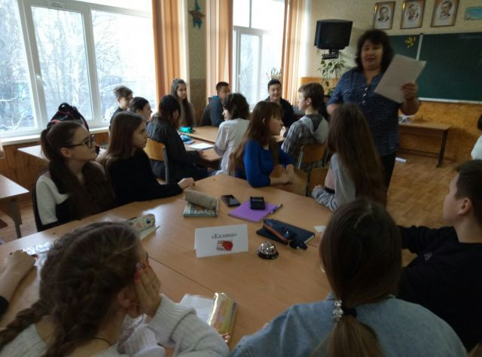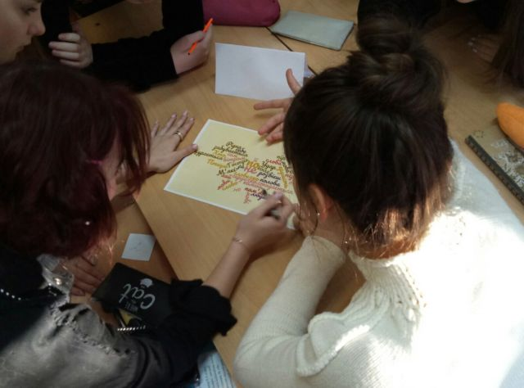

Відповідальний за реалізацію
проекту у школі Козакова Марина Ігорівна, тел.(066)5800406
Директор школи Назарова Ольга Володимирівна
тел. (057) 7251389, E – mail: sch_158@ukr.net

